Arquivo legível:

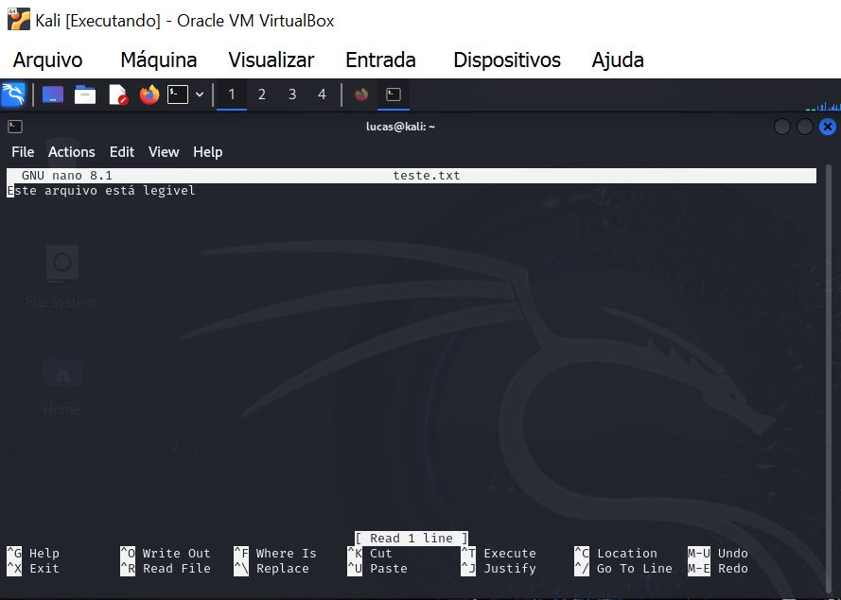

Aplicando o Arquivo de Criptografia:

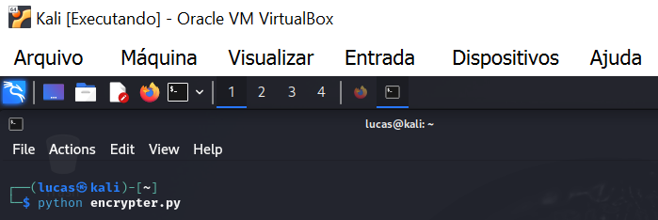

Acessando o Arquivo (O arquivo muda de nome ao ser criptografado):

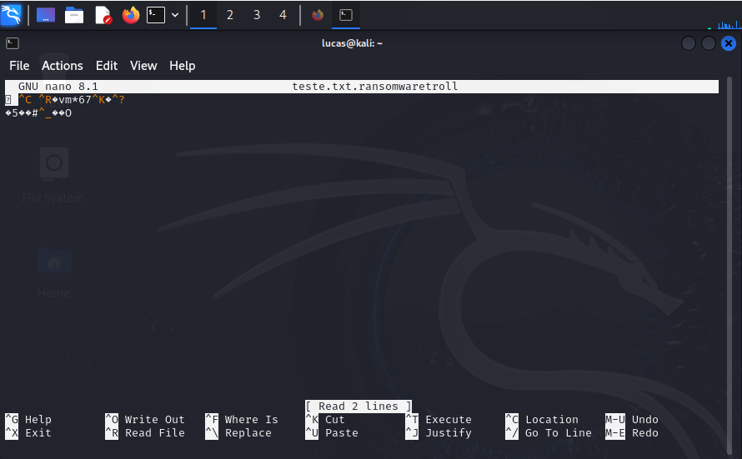

Descriptografando o Arquivo:



Arquivo legível novamente:



Histórico de Comandos:

